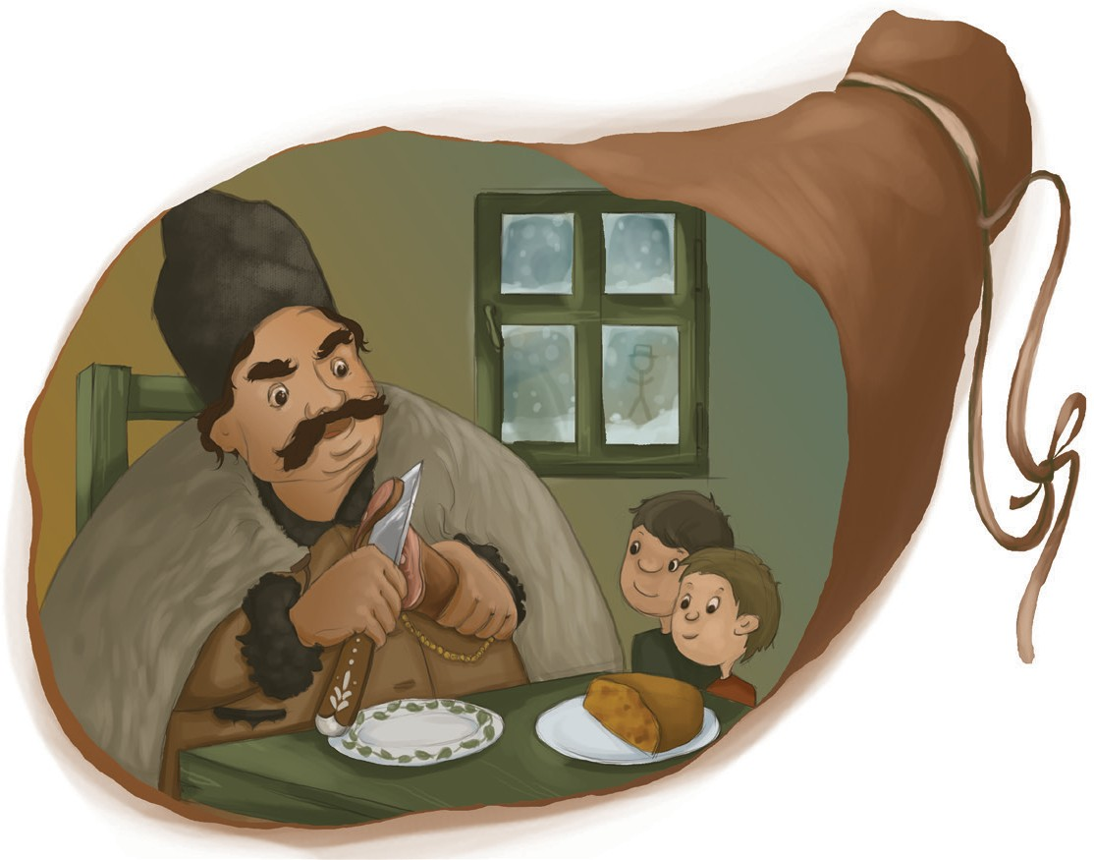Míg evett, nemigen szólott egy szót sem, csak mikor már elütötte az első éhségét. Akkor hozzá-

fogott beszélni.

– Bolond ember ez a Bálint – mondta. – Mi- nek megy ez Pestre, Budára? Kutyának a szájá- ba... Ott megrágják azok a pesti gyárak. Itt van nekem ez az ákácosom, mért nem inkább azt vágja ki? Elhozhatná az ágakat, gallyakat, volna jó tüzelőtök. Nem kellene ezzel a büdös nyárfa- vesszővel kínlódni, ennek semmi melege, csak a füstje. Olyanok vattok, mint a cigányok. Büdösek

vattok a füsttől... De apátok, a buta jószág, elmegy Pestre; sose jött hozzám, hogy: István bátyám, kivá-

gom én a kiserdejét magának, ócsóbban megcsinálom, mint más, adja ide... Nem, őneki Pestre kell menni.

– Bizony kell – mondta édesanyám élesen, mert ha megharagudott, nagyon oda tudott mondogatni –, mert abból nem élünk meg, hogy István bátyámnak az erdejét olcsóbban vágjuk ki, mint más... Nekünk sok fizetnivalónk van, ezért megy el az uram, hogy pénzt keressen...

* Pénzt... Mire nektek a pénz?... Minek csináltatok annyi adósságot?... De hát Kati is mindig kávét iszik... Nagyanyátok... Mi a fene az..., sose ittam kávét, mióta élek, jó nekem a füstölt kolbász früstökre meg egy pohár pájinka. Én pájinkát kávézok.

Ezen a gyerekek rettenetes nagyot kezdtek kacagni. Bálint öcsém már úgy ugrált István bátyám mel- lett, mint egy kiskutya, és úgy nézett a szájára, ahogy a kiskutya szokott, hátha adna neki is egy falatot a szép kis sonkából, amiből mi a világért se kaptunk volna, ez meg befalja már az egészet. Be bizony, István bátyám csak beszélt, beszélt, és nem adott neki egy kicsi falást sem.

Már a csontot kapargatta. Már megette az egész sonkát úgy, ahogy volt. Akkor édesanyám hirtelen piros lett a haragtól:

* Ej, István bátyám, még elrontja a gyomrát! Ezzel elkapta előle a sonkacsontot.
* Majd megfőzöm ezt a gyerekeknek káposztába. István bátyám nagyot nevetett:
* Gyereknek nem kell sok húst adni. Nekem is az a bajom, hogy gyerekkoromba már folyton csak húst szerettem. Húst meg a jó búzakenyeret. Bizony ilyen málékenyeret nem sokat rágtam, mióta a fogam kicsírázott.

Ezen, hogy az ő foga kicsírázott, Pista meg Bálint igen kacagtak. Táncoltak fél lábon, és kacagtak tele szájjal. És elkezdték egymást gyömöszölni, mint a vidám bárányok.

* Ezek a marha doktorok – mondta István bátyám – el is tiltották tőlem a húst. Ez az én menyem meg, az az Eszter, ez olyan sült bolond..., tisztára sült bolond...

Ezen a gyerekek még jobban kacagtak, hogy lehet valaki sütött bolond.

* Ez olyan sült bolond..., bakk..., hogy elhiszi a marha doktoroknak, hogy nekem nem szabad húst zabálni... A fene egye meg a nyeldeklőjüket a nevük napján... Február, hol a nyár?...

Minden szava úgy hatott, mint a rakéta, lehetett rajta nevetni.